620089, Россия, г.Екатеринбург, Крестинского, 46-а, оф. 306 тел/факс: (343) 220-11-06; (07; 08; 09)

Р/с 40702810316120100380, к/с 30101810500000000674 тел.сот: 8-909-704-03-63

в Уральском Банке ПАО Сбербанк г. Екатеринбурга, E-mail: vesna@r66.ru,

БИК 046577674, ОКПО 46649906, ИНН 6664046660, КПП 667401001 www.vesna-k.ru
Прайс-лист от 09.01.17г.

Фланцы из ВЧШГ (присоединительные размеры по ГОСТ 12815-80)
- Давление – 10, 16 атмосфер

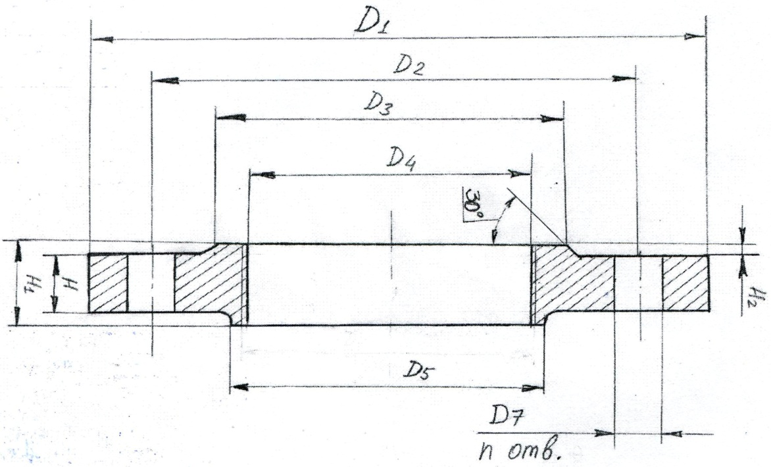

Условный  проход | n | D1 | D2 | D3 | D4 | D5 | D7 | H | H1 | H2 | Цена  с НДС
100 | 8 | 218 | 180 | 150 | 110 | 125 | 18 | 13 | 28 | 2 | 600
150 | 8 | 280 | 240 | 210 | 161 | 175 | 23 | 13 | 34 | 3 | 700
200 | 8 | 336 | 294 | 266 | 214 | 228 | 23 | 15 | 38 | 2 | 1500

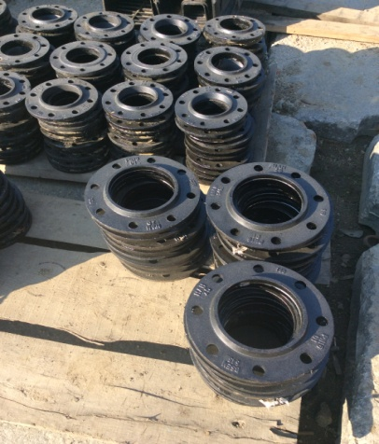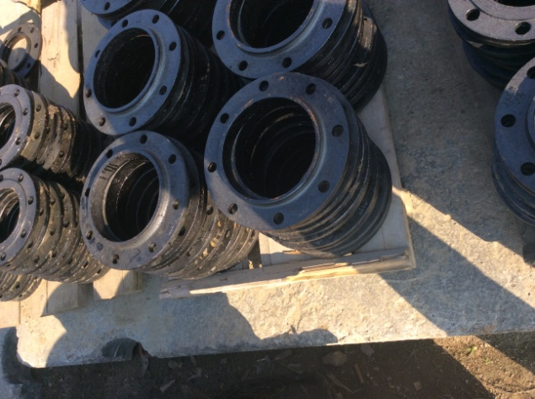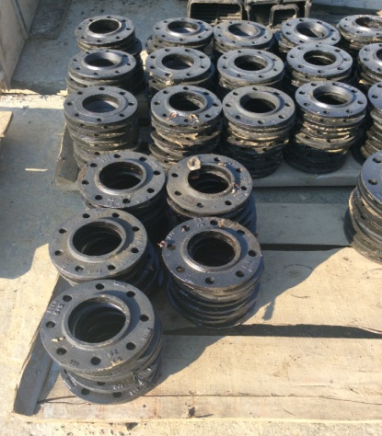

Генеральный директор В.П. Кожинов

